一、選擇題，共34題；1至32題，每題3分，33-34題，每題2分。
1.（ 2 ）1條彩帶長2$\frac{3}{4}$公尺，分給弟弟$\frac{4}{6}$公尺彩帶，分給妹妹$\frac{5}{\text{12}}$公尺，這條彩帶
還剩下幾公尺？ $1\frac{1}{\text{12}}$公尺 $1\frac{2}{3}$公尺 $2\frac{1}{\text{12}}$公尺 $2\frac{1}{3}$公尺
2.（ 3 ）小偉看到牆上圓形時鐘的鐘面上剛好是六點整，小偉看到時針和分針所
呈現的圓心角是幾度？ 0度 45度 180度 360度
3.（ 2 ）百貨公司週年慶，全面八五折，阿姨買一件定價860元的衣服，要付多少元？ 129元 731元 989元 7310元
4.（ 4 ）曉葳的正方形手帕，周長是64公分，正方形手帕的面積是多少平方公分？
4096平方公分 1024平方公分 512平方公分 256平方公分
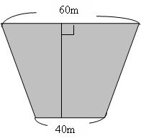
5.（ 1 ）李阿姨織了6件毛衣，共花了3日6小時，李阿姨織1件毛衣要花多少時間？ 13小時 12小時 10小時 6小時
6.（ 3 ）張伯伯的梯形茶園面積是2400平方公尺，
梯形稻田的上底是60公尺，下底是40公尺，
梯形茶園的高是幾公尺？
10公尺 24公尺 48公尺 60公尺
7.（ 4 ）麵粉一袋重3.65公斤，砂糖一袋重2.73公斤，蛋糕店各買3袋，共重幾公斤？ 6.38公斤 8.19公斤 10.95公斤 19.14公斤
8.（ 1 ）丁丁把一個數加上5，乘以5，減去5，再除以5，得到的答案是5，這一個數是多少？ 1 35 95 105
9.（ 2 ）曉強和同學要到台中，買了5張火車票，每張票價398元，曉強和同學共花了多少元？以下哪個算式可以算出正確的答案？
（398＋2）×5 400×5－2×5 400－2×5 400×5－5
10（ 2 ）叔叔練習長泳，第一天游了1.841公里，第二天游了2108公尺，第三天游4.09公里，叔叔三天共游了幾公里？
27.011公里 8.039公里 4.358公里 0.141公里
11（ 3 ）工廠有15個貨櫃，1個貨櫃裝有45個紙箱，1個紙箱裝著25個袋子，每個袋子裝有120張白紙，4個貨櫃共裝有多少張白紙？
①3000張 ②135000張 ③540000張 ④2025000張
12（ 4 ）阿光計算一題「125×55×7×16×5＝」，下面哪一個是阿光算出來的正確答案？
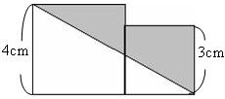
48125 240625 770000 3850000
13（ 2 ）右圖中分別為邊長4公分和3公分的兩個
正方形，陰影部份的面積是幾平方公分？
9平方公分 11平方公分
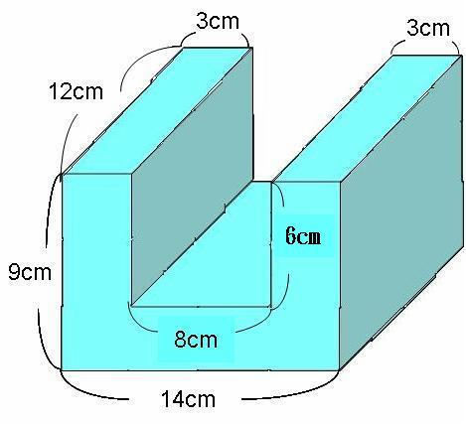
14平方公分 16平方公分
14（ 3 ）工廠預鑄的水溝溝槽(如右圖)，溝槽的深度
是6公分，1個水溝溝槽的體積是
多少立方公分？
576立方公分 628立方公分
936立方公分 1296立方公分
15（ 3 ）叔叔把一個底6公分、高5公分的三角形，
底和高都擴大成原來長度的8倍，擴大後的三角形面積是原來面積的幾倍？ 4倍 8倍 64倍 120倍
16（ 1 ）學校兒童遊戲場，長80公尺，寬65公尺，
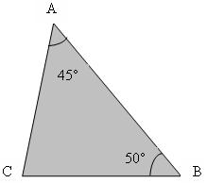
遊戲場的面積有幾公頃？
0.52公頃 5.2公頃 52公頃 520公頃
17（ 4 ）馬叔叔有一塊菜園如右圖圖形，已知菜園角A是45°，
角B是50°，角C是幾度？
55度 60度 75度 85度
18（ 3 ）台北到台中的高鐵車票票價是700元，購買團體票打八五折，阿光家有
6人，買了高鐵台北到台中的團體票，共要付多少元？
①560元 ②3360元 ③3570元 ④4200元
19（ 2 ）一條紅彩帶長1.368公尺，一條藍彩帶長1.534公尺，3條藍彩帶比3條紅彩帶長了幾公尺？
0.166公尺 0.498公尺 2.902公尺 8.706公尺
20（ 3 ）工廠有560公噸的煤，每天要燒一樣多的煤，兩星期燒了112公噸，剩下的煤還可以燒幾天？
8天 14天 56天 70天

21（ 1 ）曉文二天共織了$\frac{6}{4}$公尺的圍巾，第一天織了$\frac{4}{6}$公尺，曉文第二天織了幾公尺的圍巾？ $\frac{\text{10}}{\text{12}}$公尺 $\frac{2}{6}$公尺 $\frac{2}{\text{10}}$公尺 $\frac{2}{\text{12}}$公尺
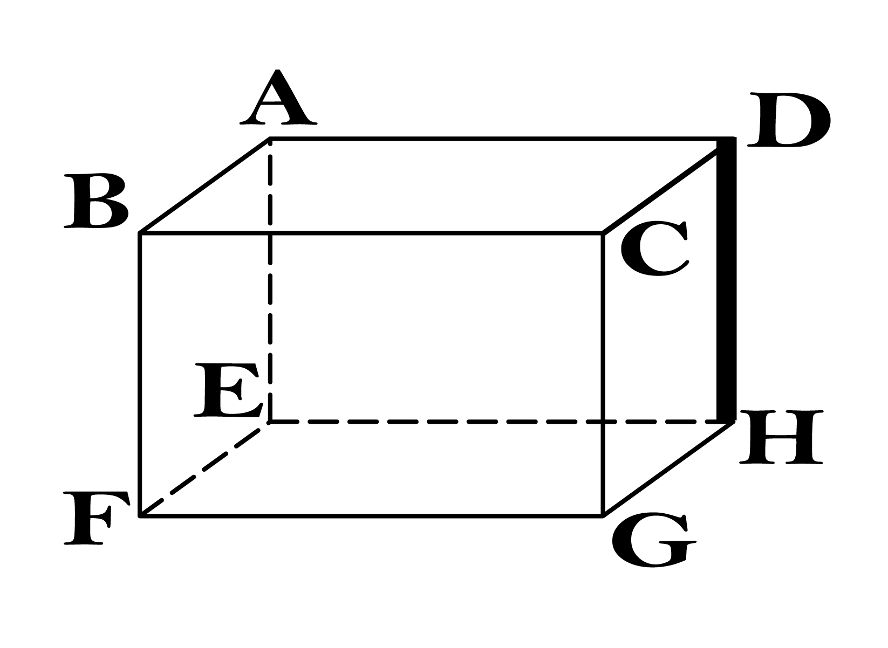
22（ 3 ）阿光早上7時50分到校，下午4時10分離開學校，阿光在學校待了幾小時幾分？ 3小時40分 4小時10分 8小時20分 12小時
23（ 2 ）和右圖中長方體的邊DH互相垂直的邊，
共有幾個？
2個 4個 6個 8個
24（ 3 ）陶製玩偶一個重2.153公斤，布偶一個
重1.748公斤，學校各買了8個玩偶和布偶，
共重幾公斤？（先取概數到小數第一位，再計算）
13.6公斤 17.6公斤 31.2公斤 62.4公斤
25（ 4 ）學校新建游泳池裡邊長25公尺，寬15公尺，深1.3公尺，容積是多少立方公尺？
19.5立方公尺 32.5立方公尺 375立方公尺 487.5立方公尺
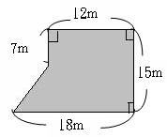
26（ 1 ）王伯伯有一塊土地(如右圖)，這塊土地的面積是
多少平方公尺？
204平方公尺 225平方公尺
324平方公尺 534平方公尺
27（ 4 ）丁丁練習打鼓，一個月30天共花了77小時30分，
丁丁練習打鼓平均1天花了多少時間？
2小時1分 2小時17分 2小時30分 2小時35分
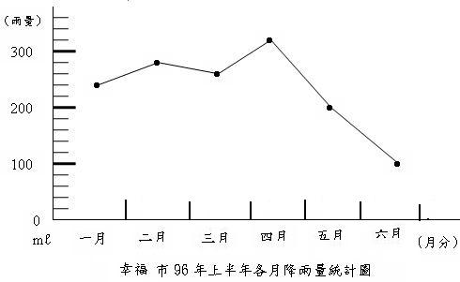
28（ 4 ）右圖降雨量的統計圖中，
降雨量變化最大的是哪幾個月？
一月到二月
二月到三月
三月到四月
四月到五月

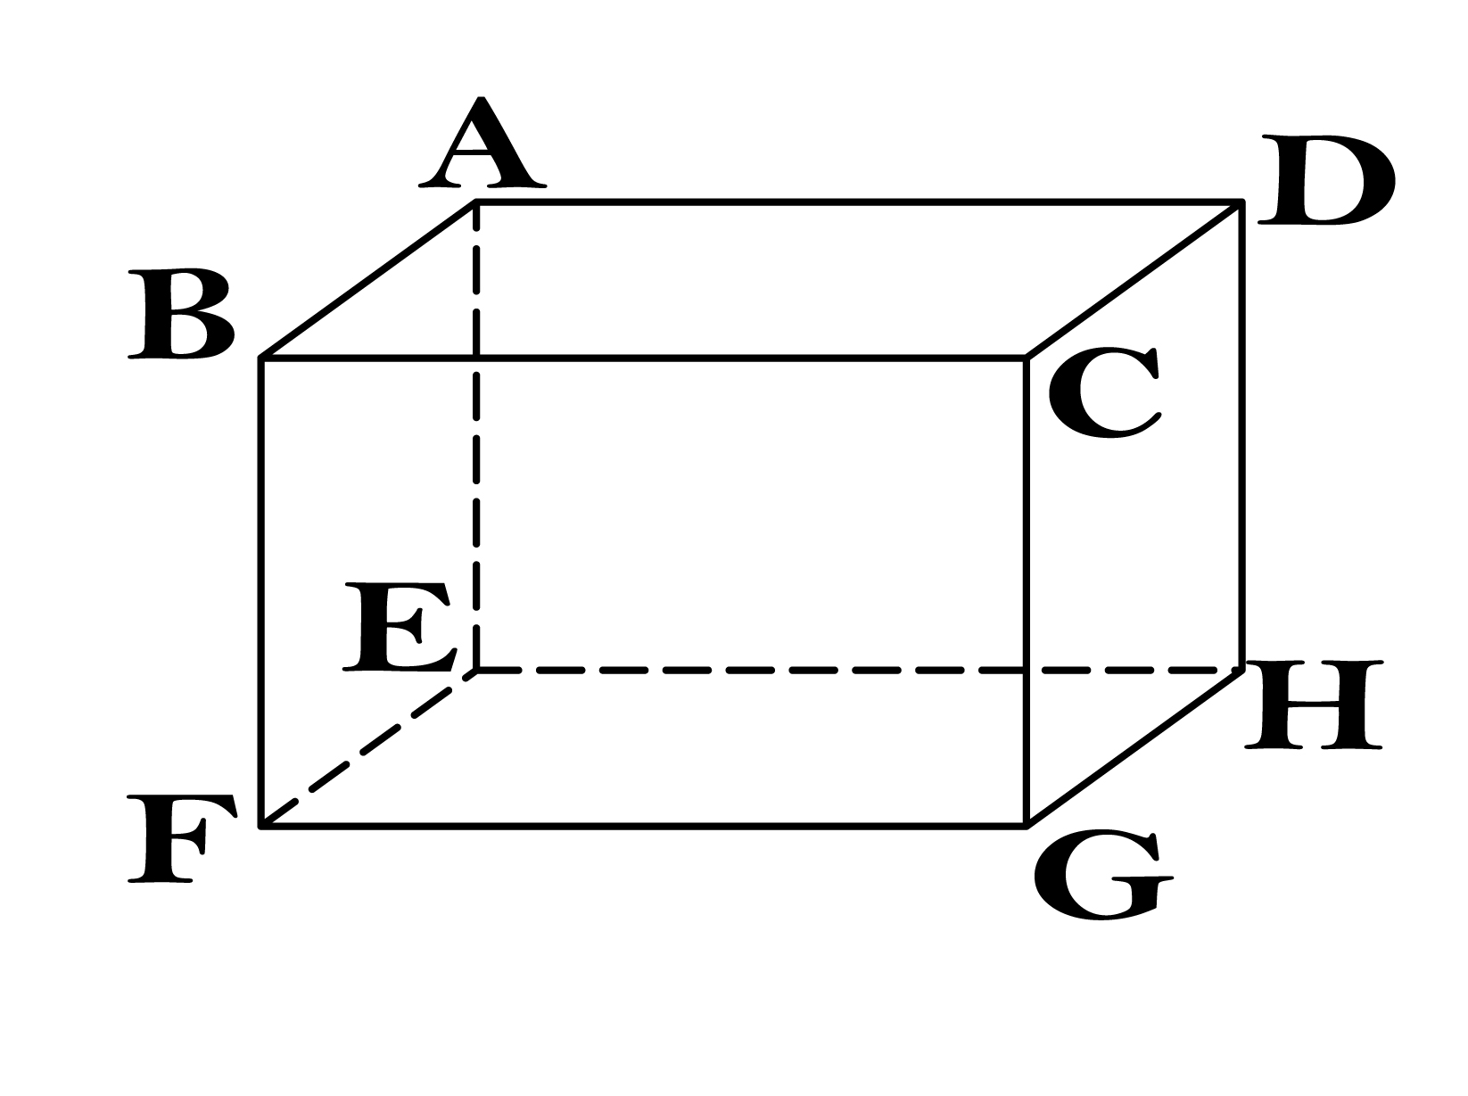
29（ 3 ）工人在道路的兩旁種樹，道路的左邊每隔3公尺種一棵樹，道路的右邊每隔4公尺種一棵樹，在道路開始的一端，兩邊同時種第一棵樹，下一次兩棵樹在同樣距離的地方種下，是在道路開始幾公尺的位置？
6公尺 7公尺 12公尺 18公尺
30（ 1 ）和右圖中長方體的面ABCD互相平行的面，
下面哪一個敘述是正確的？
面EFGH 面CDGH 面ABEF 面ADEH
31（ 4 ）全班要幫老師慶生，買了每個450元的蛋糕2個，80元的汽水6瓶，
所有費用由學生30人平分，每人要付多少元？
14元 16元 30元 46元
32（ 2 ）阿光晚上睡覺時，桌上圓形鬧鐘的鐘面上剛好是九點整，阿光看到時針和分針所呈現的圓心角是幾度？
180度 90度 45度 9度
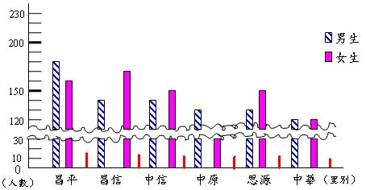
33（ 4 ）右圖是太平國小學生
太平國小學生居住里別調查統計圖

居住里別調查統計圖，
居住在中華里的
學生共有幾人？
100人
120人
200人
240人
34（ 3 ）右上圖的統計圖中，學生居住人數最少的是哪一個里？
中華里 中信里 中原里 思源里

